电磁场-进阶讨论
1，当一个强磁铁从非铁磁性金属管内降下来时，它会经历一个阻滞力，分析现象产生的原因并探讨“磁力刹车”的基本原理；了解在实际中的应用。
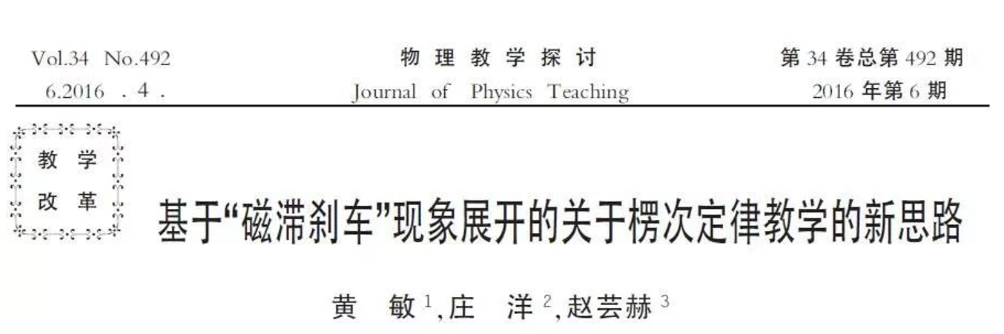

2，电子感应加速器中，电子加速得到的能量是哪里来的？试定性解释。
3，利用感生电场，计算电子轨道磁矩的附加磁矩。
假设电子轨道运动中加一个方向和轨道平面垂直的磁场，磁场从0 — B，计算附加的的磁矩。

